Муниципальное автономное образовательное учреждение дополнительного образования детей Центр Детского Творчества МО Тимашевский район

Открытое спортивное мероприятие
по общей физической подготовке, посвященное военно-патриотической теме:
«Мы готовы служить России».

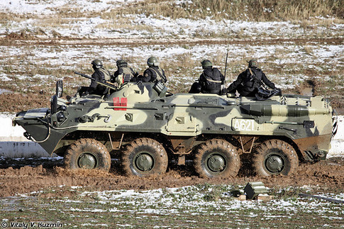

Руководитель мероприятия педагог
дополнительного образования детского
творческого объединения
«АКТЕС» - А.Н. Подгайченко.
24 января 2013год

Вступление.
Патриотическое воспитание подрастающего поколения всегда являлось одной из важнейших задач современной школы. Под патриотическим воспитанием понимается постепенное формирование у учащихся любви к своей Родине, постоянной готовности к ее защите. Вместе с тем, воспитание патриотизма - это неустанная работа по созданию у воспитанников чувства гордости за свою Родину и свой народ, уважения к его великим свершениям и достойным страницам прошлого.
Дата проведения: 24.01.13
Место проведения: МБОУСОШ № 3 Спортивный зал.
Участники: Группы детского творческого объединения «Актес»
второго и пятого года обучения.
Цель мероприятия:
Развитие интеллектуальной и физической активности воспитанников, пропаганда здорового образа жизни среди молодежи.
Задачи мероприятия:
- Воспитание чувства патриотизма, формирование у подрастающего поколения верности Родине, готовности к служению Отечеству, и его вооружённой защите.
- Передача и развитие лучших традиций российского воинства.
- Физическое развитие обучающихся, формирование здорового образа жизни.
- Участие в подготовке обучающихся к военной службе.
Ход мероприятия:
1.Построение. Вступительное слово преподавателя.
Многие говорят, что современные подростки, юноши и девушки «не имеют ничего святого за душой», не ценят труд своих родителей, не помнят своих предков, не преклоняются перед памятью павших на фронтах Великой Отечественной войны. Это не так. Они нормальные, они всё понимают и всё ценят, и всё берегут. Они бываю настоящими, если с ними по-настоящему, если им доверяют.
2.Сообщение последовательности выполняемых физических заданий.
1 часть:

– общая разминка,
– эстафеты, направленные на преодоление препятствий,
– беговые отрезки со сменой направления по сигналу,
– эстафеты, направленные на развитие быстроты и ловкости,
– подвижные игры «День, ночь», «Пограничники».

2 часть:

– силовые упражнения (подтягивание на высокой перекладине, отжимание от пола, «упор присев упор лежа» , опускание и поднимание туловища на гимнастической скамейке с помощью удержания ног).

3. Построение. Сообщение благодарности и поощрение воспитанников в участии данного мероприятия.

Заключение.

Ребенок, как и взрослый, входит в общество не через один, а одновременно через несколько институтов - семья, класс, клуб, кружок, спортивные секции в школе и во внешкольных учреждениях, которые имеют свои особенности в процессе социализации личности.
Целью воспитания молодёжи в учреждениях дополнительного образования является формирование разносторонней, нравственно зрелой, творческой личности обучающегося. Учителям, родителям педагогам учреждений дополнительного образования необходимо помнить, что каждый ребёнок талантлив и неповторим по-своему, только надо вовремя заметить, поддержать и, в процессе воспитания, развить ростки детской творческой одарённости.
Часто герои живут среди нас, иногда даже в соседнем доме, в соседнем подъезде, но за пестротой мирной жизни мы порой их не замечаем или даже не знаем об их существовании. А ведь именно эти люди – соль нации. Они те, кем гордится вся Россия, и в ком нуждаемся все мы. Всем нам хорошо понятна одна старая истина: страна, которая не хочет знать своих героев, не имеет своего будущего.

